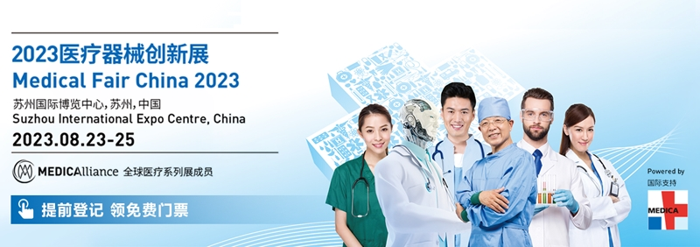

2023医疗仪器设备（苏州）展览会

展会时间：2023年8月23至25日
展会地点，苏州国际博览中心 (江苏省苏州工业园区苏州大道东688号)
组委会 惠通启程国际会展（北京）有限公司
前言:

健康是人类最大的心愿，而医疗健康行业则是服务于健康的重要产业之一。

近年来，中国政府十分注重医疗健康行业的发展，并将其视为经济发展的重要支柱之一。健康中国2030规划则是中国政府的一项重要战略，旨在提高人民健康水平，推进医疗卫生事业的发展，本届展览会由国际医疗仪器设备展览会（CHINA MED）主要团队筹备组织 国际医疗仪器设备展览会 经过30多年的发展，已经成为国际先进产业和技术亮相的平台。智能化医疗技术及应用展示窗口。惠通启程国际城展（北京）有限公司多年成功主办各项会议活动，致力于为客户搭建贸易桥梁和交流平台 提供优质会展服务，本届展览会再度与德国杜塞尔多夫展览公司合作，结合医疗器械创新展双展联动，资源共享，以全新的模式 聚合全球优质产业要素资源。促进医院基础能力建设，医学学科建设和病人服务上的深度融合，推动医疗卫生服务模式转型，满足人民群众日益增长的健康需求。展会以医疗与健康产业链为基础，展品覆盖医疗器械，生物医药，精准医疗，体外诊断，医用耗材，康复护理，临床研究，智慧医疗，医学影像，生命科学等全产业链。

一：展会特色：

1：进一步推进医疗科技项目与医疗机构对接；
2：MFC是全球最大，最具影响力的医疗设备展览会MEDCIA在中国唯一子展 双展联动，资源共享；
3：获取国际先进的医疗设备产品，技术服务及应用；
4：合力打造家用&可穿戴设备展区，体现医疗创新理念，引导吸引终端用户；
5：获取前沿市场趋势 联动互通 构建资源共享新网络 ；

二：参展费用：

B1馆：标准展位：2100.00元/平米 光地展位：1800元/平米 36平米起订
C1馆：标准展位：1788.00元/平米 光地展位：1388元/平米 36平米起订

三：学术活动

1.摆渡人医疗论坛，
2.数字医疗论坛，
3智慧医疗论坛，
4.先进医学技术转化论坛，
5.应急救援装备论坛

三：展品类别
1，医学影像类设备。2，临床检验及基础设备。3，手术，急救，诊疗室设备。4，医用电子内窥镜设备。5，康复治疗设备。6，口腔科设备，器械及耗材。7，医用耗材。8，医院基础设备。9，医用信息及软件。10，移动医疗及可穿戴设备11，公共卫生防疫防护。12，原材料及配件
医学影像类设备医用超声仪器及有关设备 医用电子、内窥镜设备医用电子仪器设备医用磁共振设备 医用光学器具、仪器及内窥镜设备医用X射线设备 康复、治疗设备医用激光仪器设备医用X射线附属设备及部件 医用高频仪器设备医用高能射线设备 物理治疗设备 医用核素设备 中医器械医用射线防护用品、装置体外循环及血液处理设备 临床检验及基础设备临床检验分析仪器医用冷疗、低温、冷藏设备及器具医用化验和基础器具 口腔科设备、器械及耗材口腔科手术器械手术、急救、诊疗室设备基础外科手术器械 口腔科设备及器具显微外科手术器械 口腔科材料 神经外科手术器械 医用耗材注射穿刺器械 眼科手术器械植入材料和人工器官耳鼻喉科手术器械医用卫生材料及敷料胸腔心血管外科手术器械医用缝合材料及粘合剂 腹部外科手术器械医用高分子材料及制品 矫形外科（骨科）手术器械介入器械 泌尿肛肠外科手术器械 医院基础设备病房护理设备及器具 妇产科用手术器械 消毒和灭菌设备及器具 计划生育器械 医用信息及软件医用信息及软件烧伤（整形）科手术器械 移动医疗及可穿戴设备普通诊察器械 其他骨修复材料

组委会 惠通启程国际会展（北京）有限公司
联系方式：韩晓（先生）13524295481

